分治法：
将问题分解成多个与原问题相似但规模较小的子问题，递归解决子问题，然后将这些解决方案组合起来，创建原始问题的解决方案
①分解：将问题分解为多个子问题，这些子问题是同一问题的较小实例
②解决：递归解决子问题。如果子问题足够小，可直接解决
③合并：将子问题的解合并到原始问题的解中。有时会出现和原始问题不完全相同的新子问题
渐进记号


动态规划：
动态规划应用于子问题重叠的情况，即不同的子问题具有公共的子子问题。与分治法反复求解公共问题不同，动态规划对每个子子问题仅求解一次，将其解保存在一个表格中，从而避免重复计算。
动态规划的步骤：
①描述最优解结构
②递归定义最优解的值
③计算最优解的值，通常采用自底向上的方法
④利用计算出的信息构造最优解
贪心算法：
贪心算法在每一部都做出局部最优的选择，并希望这样的选择能导致全局最优解
贪心算法的步骤：
①将最优化问题转换为这样的形式：对其做出一次选择后，只剩下一个子问题需要求解
②证明做出贪心选择后，原问题总存在最优解，即贪心选择总是安全的
③证明做出贪心选择后，剩余的子问题满足性质：其最优解与贪心选择组合即可得到原问题的最优解，这样就得到了最优子结构
Bellman-Ford算法基本思想：
是一种用于求解单源最短路径问题的算法，适用于包含负权边但不含负环的图。其核心思想为通过逐步松弛所有边，反复更新原点到各顶点的最短距离估计值，直到无法继续优化为止。
Dijkstra算法基本思想：
用于求解单源最短路径问题，适用于无负权边的图，通过贪心策略逐步确定从原点到各顶点的最短路径
核心思想：
贪心选择：每次选择当前距离原点最近的未确定顶点，并利用该顶点更新其邻居的最短距离
逐步扩展：从原点出发，逐步向外扩展最短路径的覆盖范围，直到所有顶点都被处理
Floyd-Warshall算法基本思想：
是一种用于求解所有顶点对间最短路径的动态规划算法
核心思想是通过逐步优化子问题的解，最终计算出图中任意两个顶点间的最短路径
问题分解：设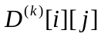表示从顶点i到j的路程中，中间顶点编号不超过k的最短路径长度。每次迭代通过是否引入顶点k作为中间点来优化路径
矩阵乘法求解所有点对间最短路径算法：
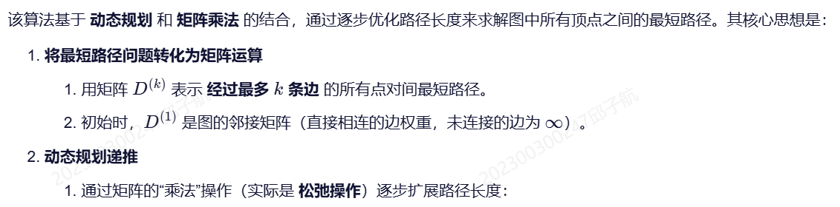
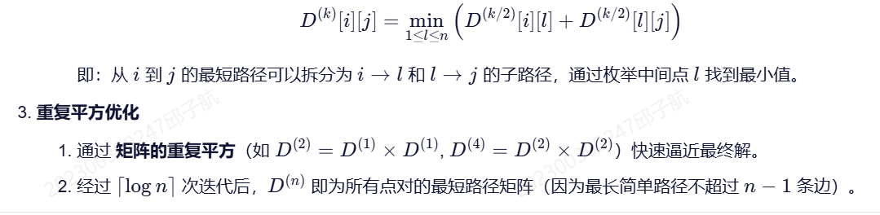
最大流：在一个流网络中（带权有向图），从源点（没有入度的点）到汇点（没有出度的点）的所有流中的权值最大值，就是最大流。
增广路径：增广路就是表示从源点s到汇点t 的一条简单路径，该路径上不存在边权小于等于0的边。
残存网络：
定义:
残存网络Gf基于原图G构建，每条边(u,v)的剩余容量（Residual Capacity）为：
正向边：cf(u,v)=c(u,v)−f(u,v)（原容量减去已用流量）
反向边：cf(v,u)=f(u,v)（允许“退回”流量的能力）
作用:
标识哪些边还能推送更多流量（正向边剩余容量 > 0）。
反向边支持流量回退（如Ford-Fulkerson类算法中的“撤销”操作）。
算法意义
通过残存网络寻找增广路径（从源到汇的剩余路径），逐步调整流量直至无法增广，此时达到最大流。
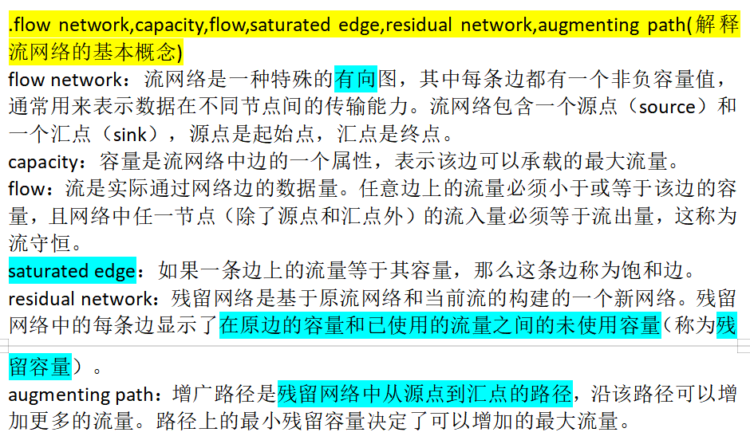
Ford-Fulkerson算法基本思想：
用于解决最大流问题，其核心思想是不断寻找增广路径并更新残存网络，直到无法找到新的增广路径为止
Edmonds-Karp算法基本思想：
是Ford-Fulkerson算法的一种实现，用于求解最大流问题。其核心思想是通过BFS来寻找最短增广路径，逐步增加流量直至无法继续优化
归约：
问题A可以多项式时间归约到问题B，如果存在一个多项式时间可计算的函数f，使得对于A的任意实例x：
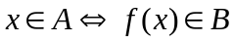
即，A的“是”实例能映射到B的“是”实例，“否”实例能映射到B的“否”实例，且映射过程能在多项式时间内完成
规约的传递性：
如果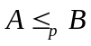且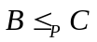，则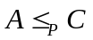
P、NP、NPC问题的定义：
P类问题：在多项式时间内可以解决的问题
NP类问题：所有解能在多项式时间内被验证的问题
NP-Hard问题：所有NP问题都可多项式归约到此问题
NPC问题：①是一个NP问题 ②所有的NP问题都可以多项式规约成此问题
P=NP的含义：任何能够在多项式的复杂度验证的问题也能够在多项式的复杂度解决它
P≠NP的含义：存在某些问题，其解可以快速验证，但无法快速找到

